参考：极客学院

为什么学习html5:

1. 跨平台运行
2. 对笔记本要求低
3. 代替flash 存在

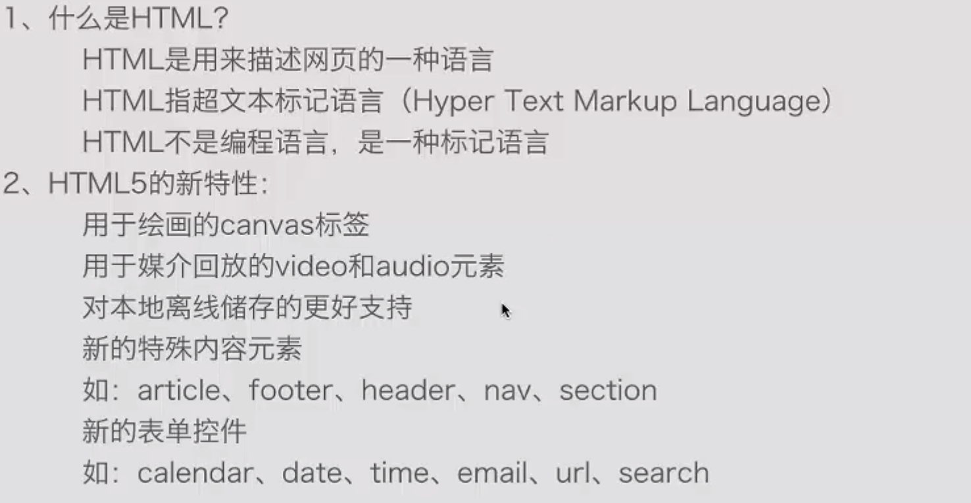

HTML5基础：

HTML元素：

HTML属性：

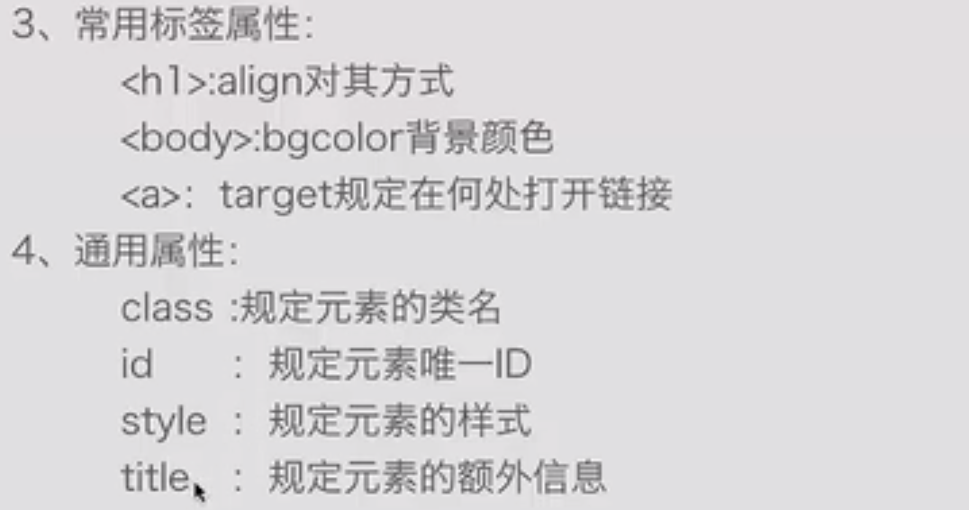

Html 根式化：

Html 5样式：

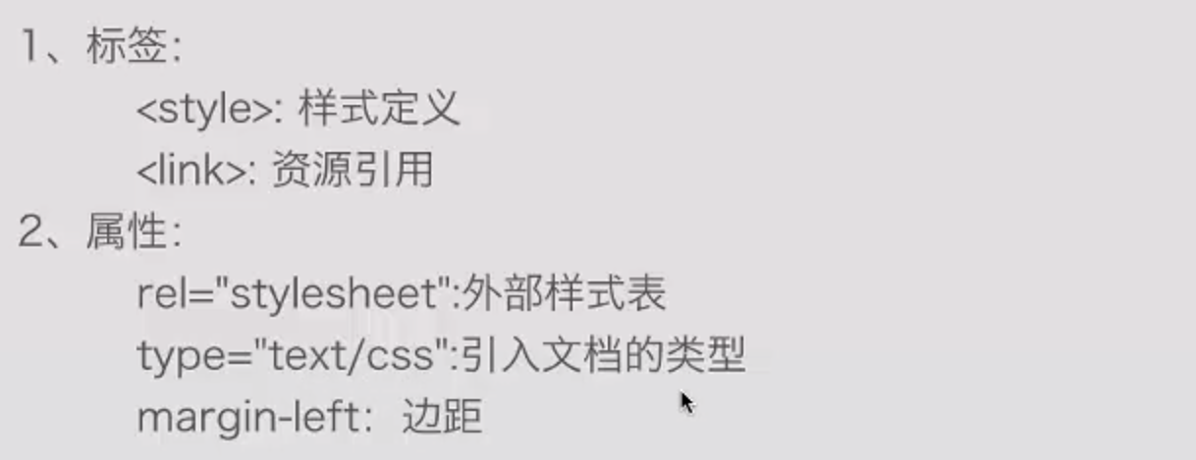

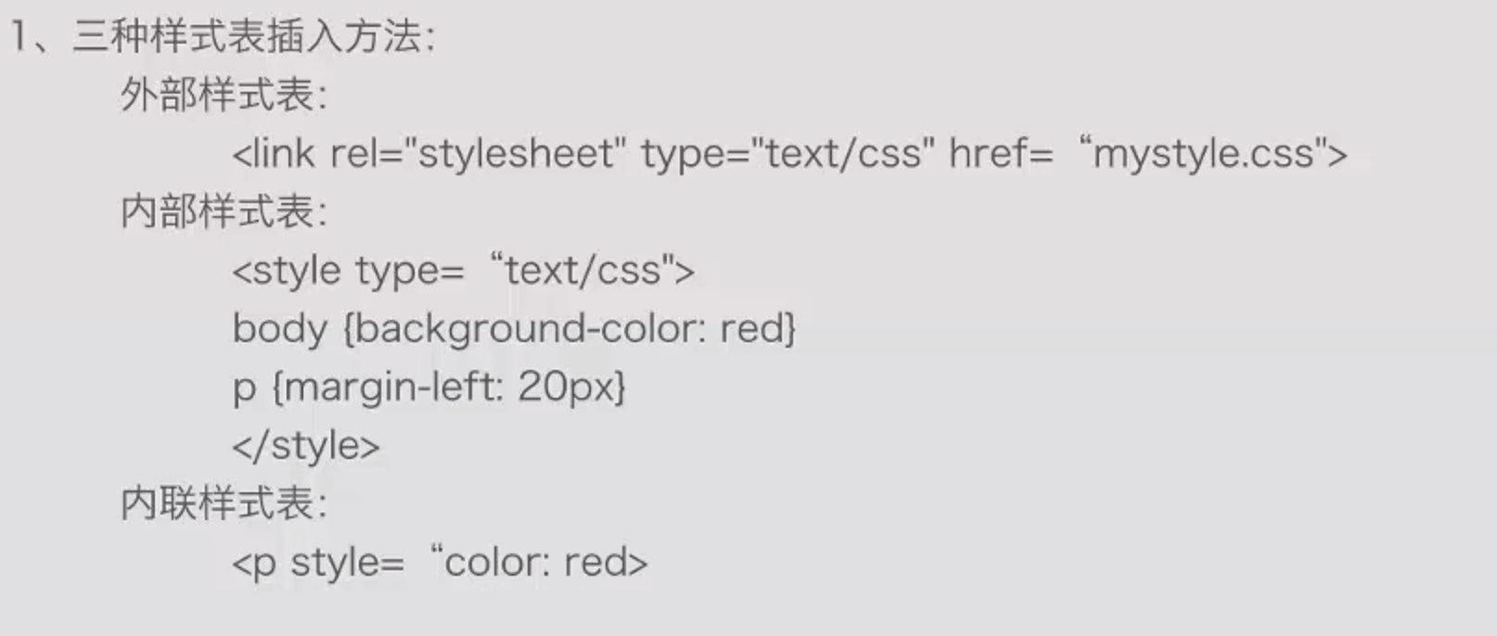

Html 列表：

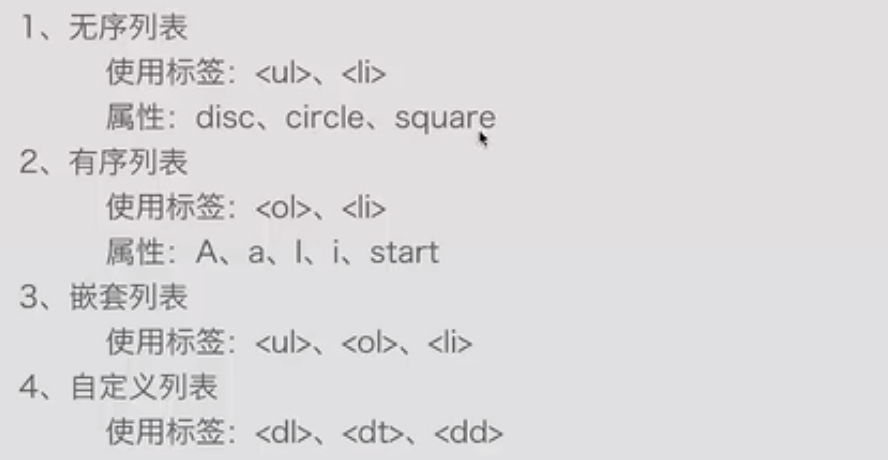

Html 块：

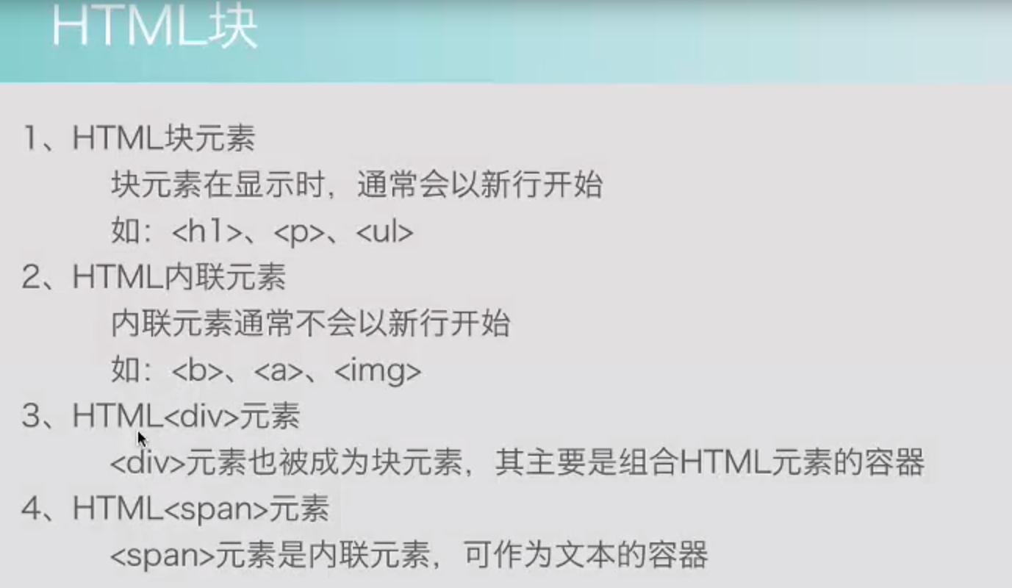

嵌套的HTML元素：